第十一周开发进度周报
日期: [2023/10/26--2023/11/2]
项目名称: 面向领域知识调研的搜索和分析平台
项目负责人: 张雲赫

目录
第十一周开发进度周报 1
本周工作进展: 1
1. 搜索结果（杨致远） 1
2.用户收藏（杨致远） 2
3.管理员登录（刘骜） 2
4. header组件（刘骜） 3
5. 配置Elasticsearch（张雲赫） 3
6.配置后端Flask程序的日志记录（张雲赫） 4
7.ACL爬虫（张雲赫） 5
8.获取分词数据（文彦哲） 6
9.分词并进行倒排索引（文彦哲） 7

本周工作进展:

搜索结果（杨致远）
点击search按钮后，会向后端发送GET请求，后端返回author_list[]和paper_list[]，然后进入新的“Search Result”界面，将返回的两个list分别展示出来。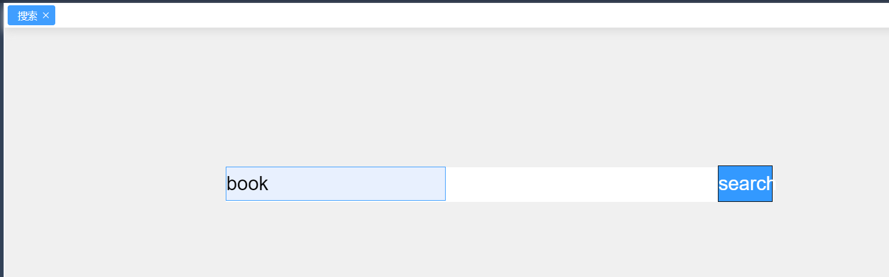 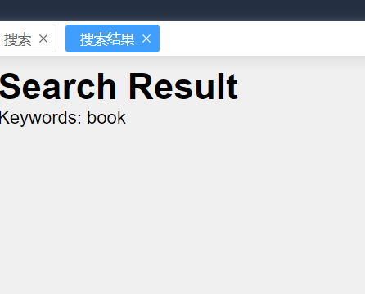

进度: [100%]
遇到的问题: [无]

2.用户收藏（杨致远）
进入收藏界面，自动向后端发送GET请求，参数为user_id,后端返回authors[]和documents[]，并在界面中展示出来。
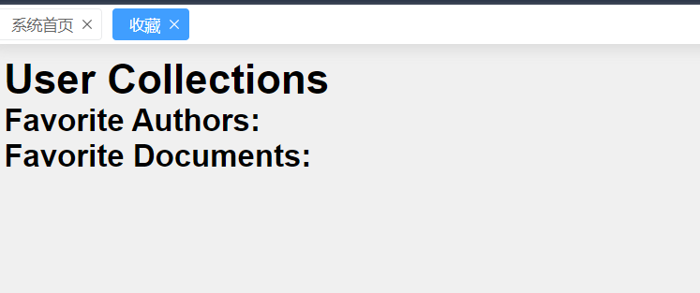
进度: [100%]
遇到的问题: [无]

3.管理员登录（刘骜）
在正常用户登录的界面输入具有管理员权限的账号和密码；
- 前端向后端发送一个登录的POST请求；
- 后端查询数据库，在账号密码均正确且is_admin为true时：
·identify：该用户信息正确且为管理员；
·response：管理员登录成功的message、user_id和管理员的token；
- 前段处理收到的response：
·显示登录成功；
·储存管理员token；
·显示管理员的操作页面；
·赋予管理员的权限。
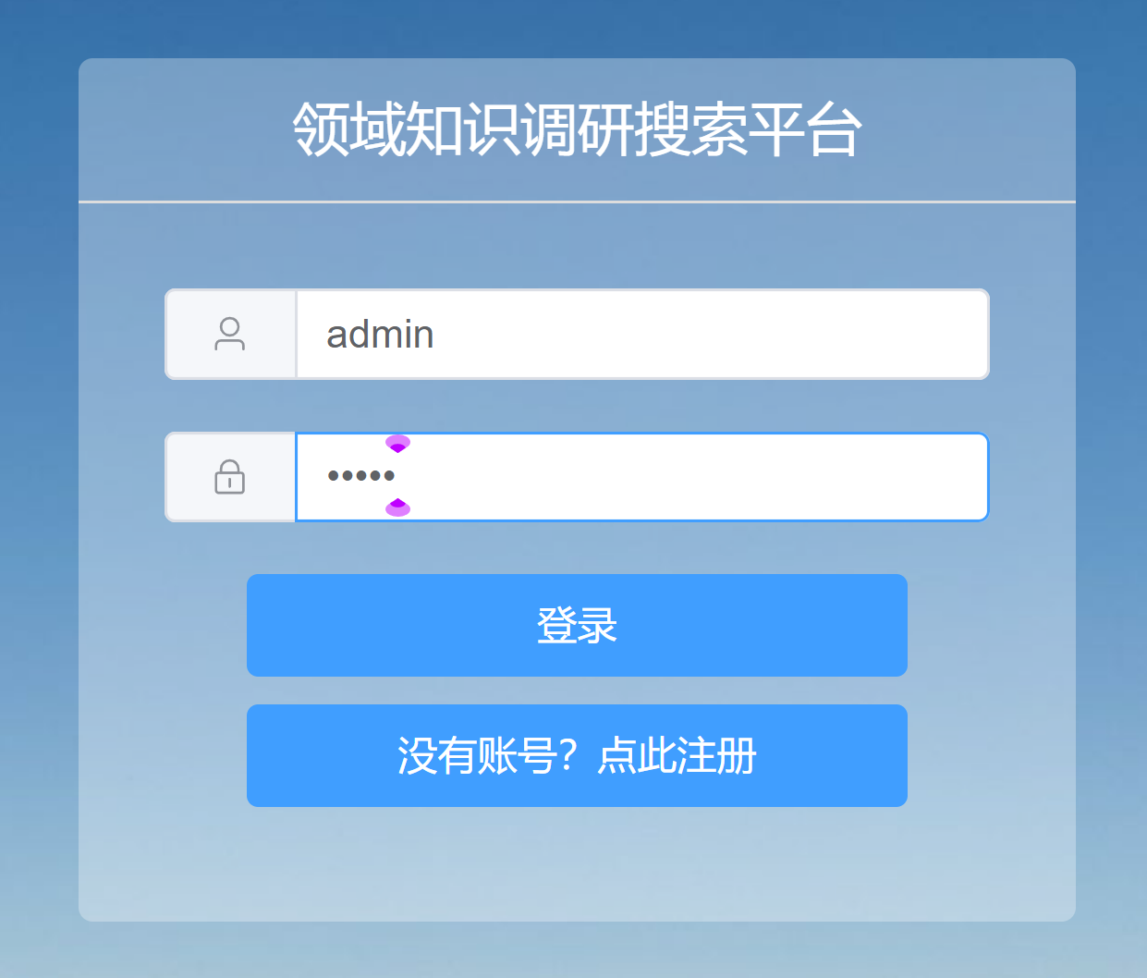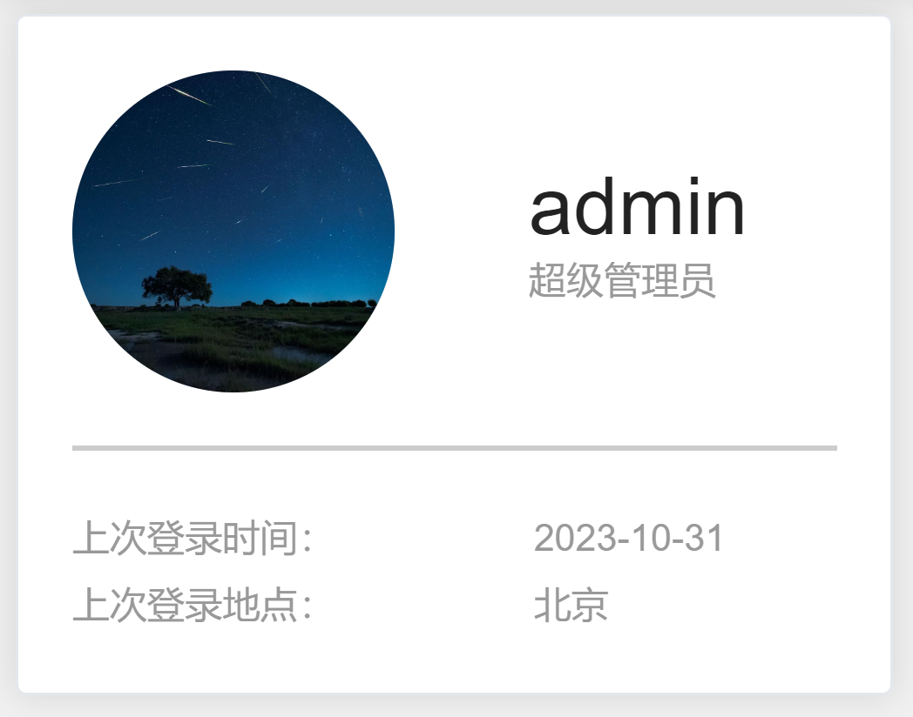

进度: [100%]
遇到的问题: [无]

header组件（刘骜）
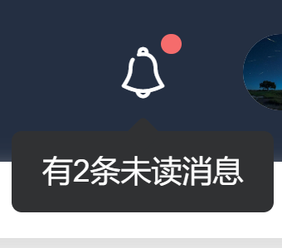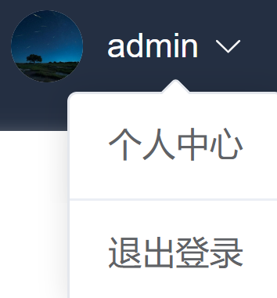
进度: [100%]
遇到的问题: [无]

配置Elasticsearch（张雲赫）
下载并安装ES，解决ES强依赖JDK问题，设置ES身份验证和访问控制。
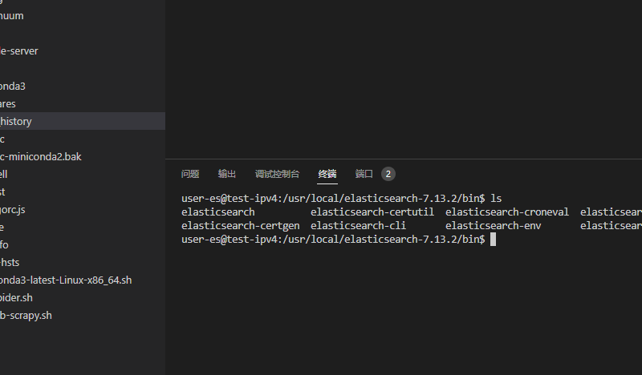
进度: [100%]
遇到的问题: [无]

6.配置后端Flask程序的日志记录（张雲赫）
使用yaml统一控制配置信息，分别为日志文件、终端等配置日志记录级别。定义日志记录格式，日志过大自动切分，循环覆盖，避免占用大量内存。
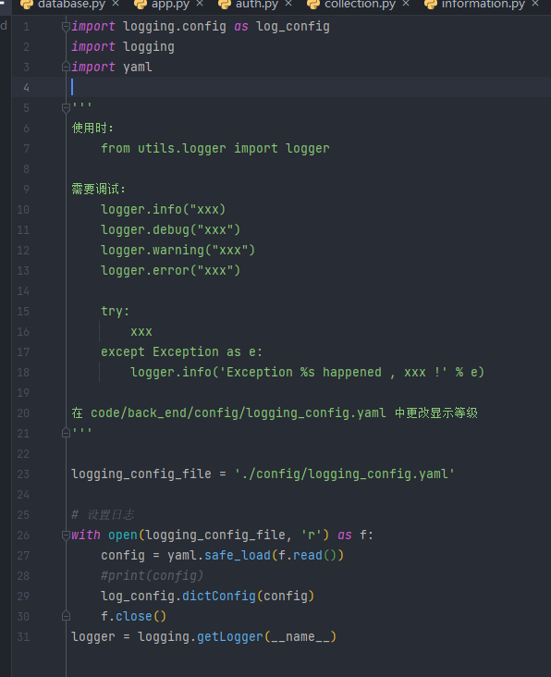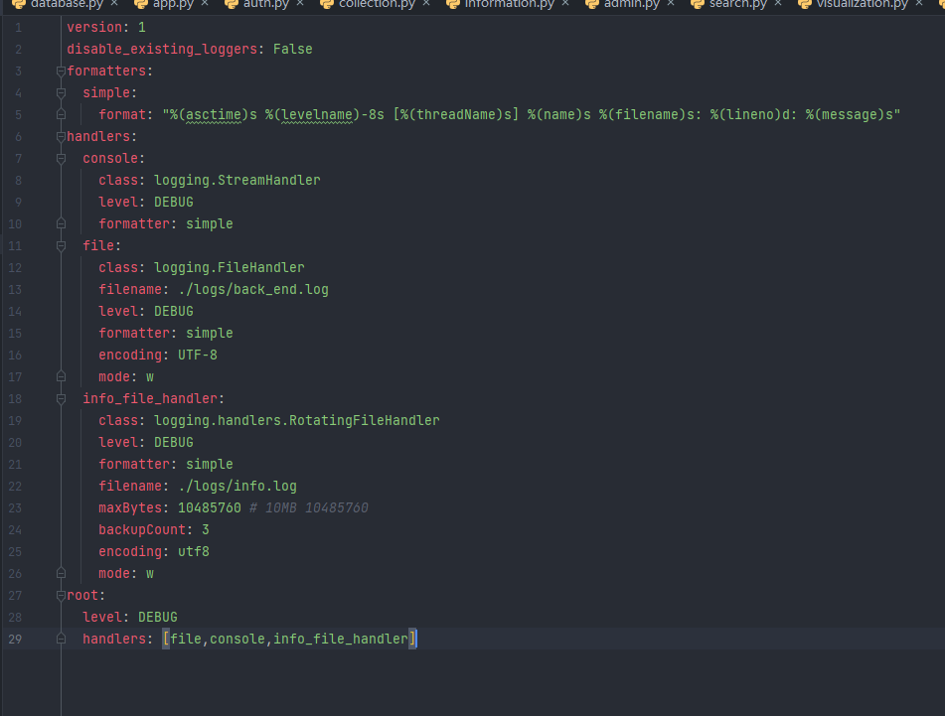
进度: [100%]
遇到的问题: [无]

7.ACL爬虫（张雲赫）
设置爬取顺序和范围，设置页面解析规则，使用xpath提取内容。数据清洗，匹配文章作者并在数据库中更新。配置数据存储管道、代理、随机User Agent，动态调整爬取间隔、进程参数等。保证爬虫持续运行。
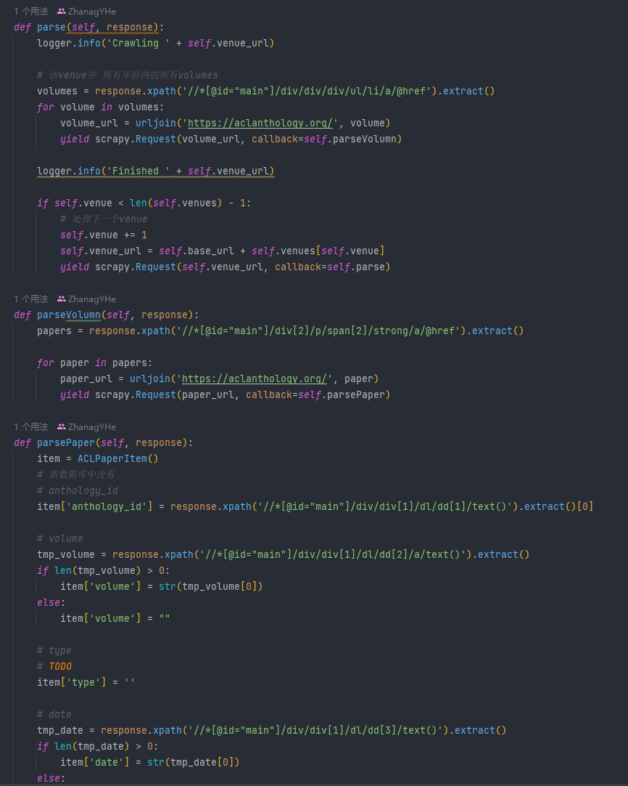
进度: [100%]
遇到的问题: [无]

8.获取分词数据（文彦哲）
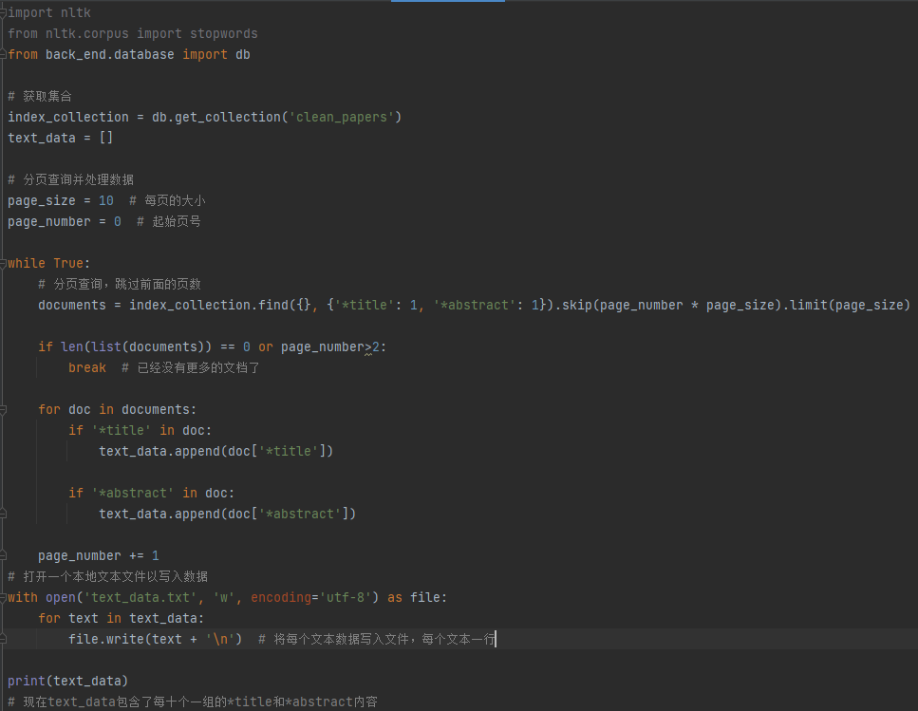
进度: [100%]
遇到的问题: [无]

9.分词并进行倒排索引（文彦哲）
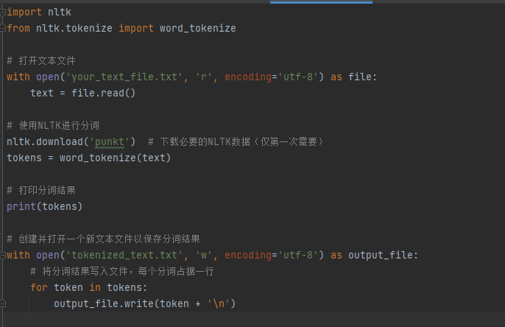
进度: [100%]
遇到的问题: [无]

